Урок№2(2 класс)
Тема урока :
Цели и функции учебной деятельности. Роль учителя.

Основная цель :
-сформировать первичное представление о целях и функциях учебной деятельности ( результатом учебной деятельности являются новые знания и умения; результаты учебной деятельности нужны самому ученику для последующей учебы, работы и жизни) и о функциях учителя на уроке ( помогать, руководить и объяснять).

Демонстрационный материал:
-картинка Смайлика;
- таблички с прошлого урока :
узнаю способ
И
потренируюсь
чего я не знаю
И
не умею
Делаю сам!

Шаг 1
Шаг 2

Что значит
учиться?

- таблички по новой теме урока :
Для успешной
учебы
работы
в жизни
Новые умения
Новые знания
Мне

-карточки со словами :
помогает
Исполняет
желания
руководит
наказывает
объясняет

-значки- рисунки :
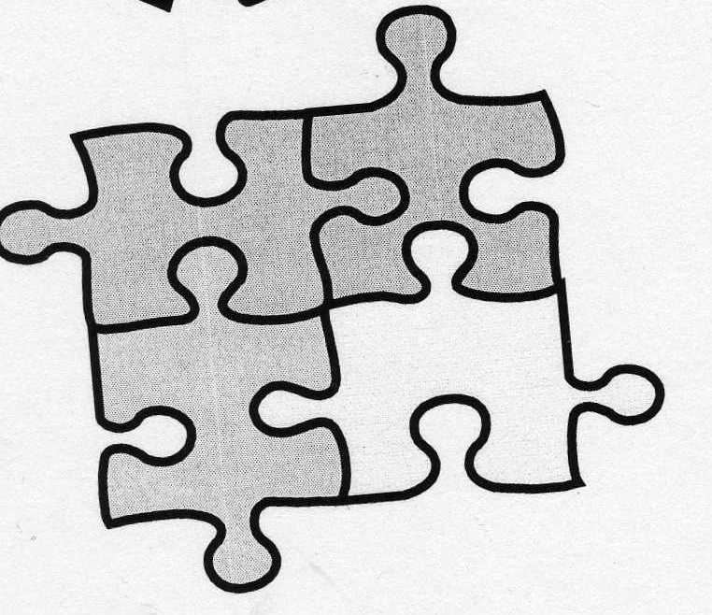
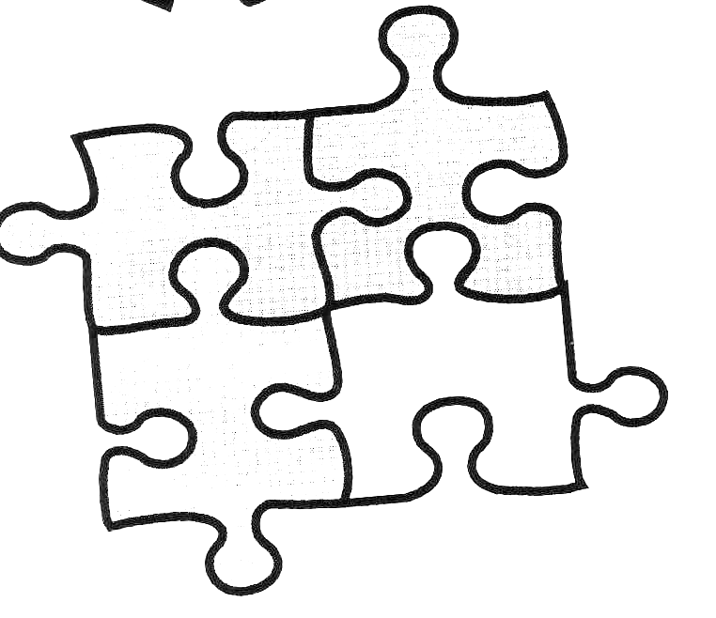
?
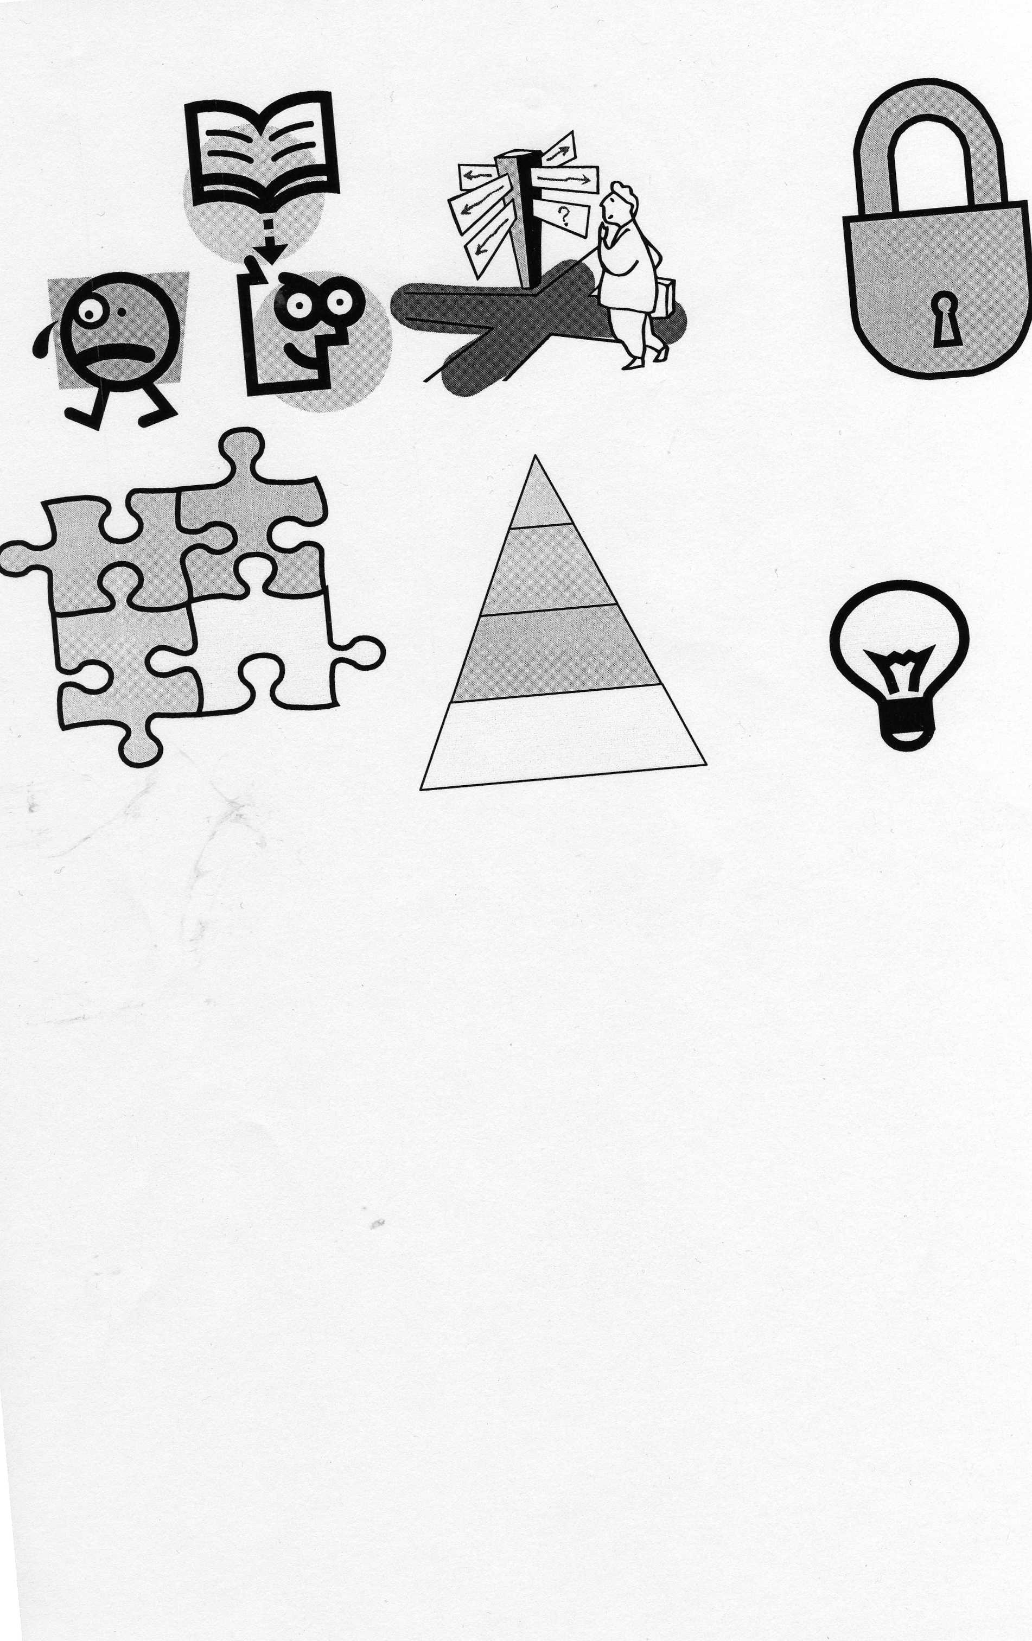

- рисунки сказочных героев :Мальвины, Карабаса – Барабаса, Айболита, Золотой рыбки, дядьки Черномора.

Раздаточный материал :
-листочки на каждую группу, маркеры.

Ход урока :

Этап урока | Деятельность учителя | Деятель-ность учащихся
1.Мотива-ция. | - У нас сегодня снова необычный урок. К нам в гости опять пришел Смайлик.  -на какой вопрос мы с вами помогли ответить Смайлику на прошлом уроке ?  -Ребята, а можно научиться учиться ?  -Вы хотите научиться учиться ? | -Что значит учиться.  -Да.  -Да.
2.Ак-туали-зация зна-ний. | -Давайте вспомним, что же такое «учиться» ?  (на доске появляется по ходу ответов детей опорный конспект)  -На прошлом уроке мы говорили, что учеба- это особая работа и мы назвали ее …(учебная деятельность). Состоит эта уч. деятельность из двух шагов.  -Каких?(если сначала говорят, что узнаю способ …, то спрашиваю: «А для чего вы узнаете новый способ и в чем вы тренируетесь?»)  -Что же сначала?  -А потом?  -А можно ли их поменять местами?  -Почему?  чего я не знаю  И  не умею  узнаю способ  И  потренируюсь  Что значит  учиться?  Делаю сам!  Шаг 1  Шаг 2  (вместо слов «Что значит учиться» - слова «Учебная деятельность» вывешиваются).  -А теперь попробуем наш полученный краткий текст зашифровать с помощью определенного знака-рисунка. Итак, задание : Из данных значков-рисунков выберите один, который по вашему мнению больше всех подходит для шифровки и обоснуйте свой выбор.  (работа по группам, а далее идет обоснование своего выбора)  ?  !  (После обобщения шифровки наиболее понравившийся вариант остается на доске, а остальные снимаются). | -Учиться – это когда я понимаю чего не знаю и не умею, узнаю способ, тренируюсь.  -Учебная деятельность.  -1-ый шаг – это понимаю чего а не знаю и не умею, 2-ой шаг – узнаю способ действия и тренируюсь.
3.Открытие новых знаний.  №1  (результат)  №2  Кому и зачем?  -Физ. Пауза.  №3  Роль учителя | -Мы говорим с вами об учебной деятельности. А что будет результатом уч. деятельности, вы знаете?  -Мы решаем задачу. Что будет результатом?  -Урок технологии. Мы клеем картон. Что будет результатом?  -Мы рисуем. Что будет результатом?  -А вот мы учимся. Что будет результатом?  -А что в вас изменилось?  -Вопрос был один, а ответов так много и все разные. Почему?  -На какие же вопросы надо ответить нам сегодня на уроке?  -Хорошо. Давайте искать общий ответ. Зачем вы ходите в школу?  -Чему вы уже научились?  -А когда вы пришли в 1-ый класс, вы умели это делать?  -Когда вы только пришли в школу, вы не умели писать, решать задачи, а теперь умеете. Так что же в вас изменилось?  -Значит, результат уч. деятельности – это…  (на доске появляется табличка «новое умение»)  Новые умения  -А Даша сказала, что в школе она узнает новое. Значит, что еще является результатом уч. деятельности?  Новые знания  -И так повторите еще раз, что является результатом уч. деятельности?  -И снова поиграем в шифровальщиков. На этот раз я предлагаю вам самим придумать значок-рисунок по новому материалу.  (ребята работают в группах на листочках с помощью маркеров или фломастеров – придумывают значок, затем показывают его и обосновывают свой выбор; далее выбирается наиболее подходящий значок и прикрепляется к доске)  -А кто учится?  -Значит, кому нужен результат уч. деятельности?  Мне  -В результате у вас появляются новые знания и умения. А зачем они вам нужны (зачем понадобятся)?  Для успешной  учебы  работы  в жизни  -Итак, для чего нам нужен результат уч. деятельности, повторите?  - 1) -Прочитаем следующие слова:  Помогает  Руководит  Объясняет  Наказывает  Исполняет желания  - Объясните значение этих слов.  - 2) –Назовите, кто изображен здесь и из каких оно сказок.  - 3) –Соотнесите каждого героя сказок с данными словами.  - 4) –Ребята, а кого из этих сказочных героев вы видите на месте учителя и почему? ( С кем из них вы смогли бы продолжать учиться так же, как и раньше со мной? Что я делаю на уроке?)  - Значит, для чего нужен учитель на уроке? Повторите. | -Нет.  -Ответ задачи.  -Поделка.  -Рисунок.  -Оценки, знания, красиво пишем, читаем и т.д.  -Мы становимся умнее. Больше знаем.  - Не знаем как правильно ответить.  -Что является результатом уч. деятельности? Что меняется в учениках в ходе уч. деятельности?  -Учиться.  -Читать, писать, считать.  -Нет.  -Мы не умели писать, а теперь умеем. Мы не умели решать задачи, а теперь умеем.  -Новое умение.  -Новые знания.  -Новые знания и умения.  -Мы, ученики.  -Нам, ученикам. Мне.  -Чтобы получить профессию, уметь считать деньги, найти хорошую работу, чтобы хорошо жить.  -Для успешной учебы, работы и в жизни.  -Золотая рыбка из «Сказки о рыбаке и рыбке», Карабас-Барабас из «Буратино», Мальвина из «Буратино», Айболит из «Айболит», дядька Черномор из русских сказок.  -Золотая рыбка - исполняет желания, Карабас-Барабас - наказывает, Мальвина - объясняет, Айболит - помогает, дядька Черномор - руководит.  -Мальвина – нужно на уроке объяснять, дядька Черномор – нужно руководить всем классом, Айболит – иногда достаточно просто помочь.
4.Рефлексия. | -На какие вопросы мы должны были ответить сегодня на уроке?  -Мы смогли ответить на них?  -Докажите(ответьте на них еще раз). | -Что является результатом уч. деятельности? Кому это нужно и для чего? Что делает учитель на уроке?  -Да.  -Результат уч деятельности – новые знания и умения, которые нужны нам для успешной учебы, работы, в жизни. Учитель на уроке объясняет, руководит и помогает добывать нам новые знания и умения.

